第五章维生素
§1 概述
维生素又称维他命，来源于西文“vitamine(后改为 “vitamin”)一词。 一、特点
1、它们都是以其本体的形式或可被机体利用的前体 形式存在于天然食物中。
2、大多数维生素不能在体内合成，也不能大量储存， 所以必须由食物供给。
3、它们既不是构成组织的原料，也不提供能量。
4、虽然每日生理需要量(仅以mg或μg计)很少，但在调节物质代谢过程中却起着十分重要的作用。
5、它们常以辅酶或辅基的形式参与酶的功能。
6、不少维生素具有几种结构相近、生物活性相同的化合物，如维生素A 1 与维生素A 2 ，维生素D 2 和D 3 ，吡哆醇、吡哆醛、吡哆胺等。
7、维生素一般来讲，比较不稳定。
8、脂溶性维生素在体内有一定积累，水溶性维生素 极少存在于人体组织中。
9、维生素缺乏首先影响新陈代谢旺盛的组织器官。
二、分类
■ 根据维生素的溶解性可将其分成：
1、脂溶性维生素：包括维生素A、D、E、K
2、水溶性维生素：包括B族维生素(B 1 、B 2 、 B 3 、B 6 、叶酸、B 12 、泛 酸、生物素等)和维生素C
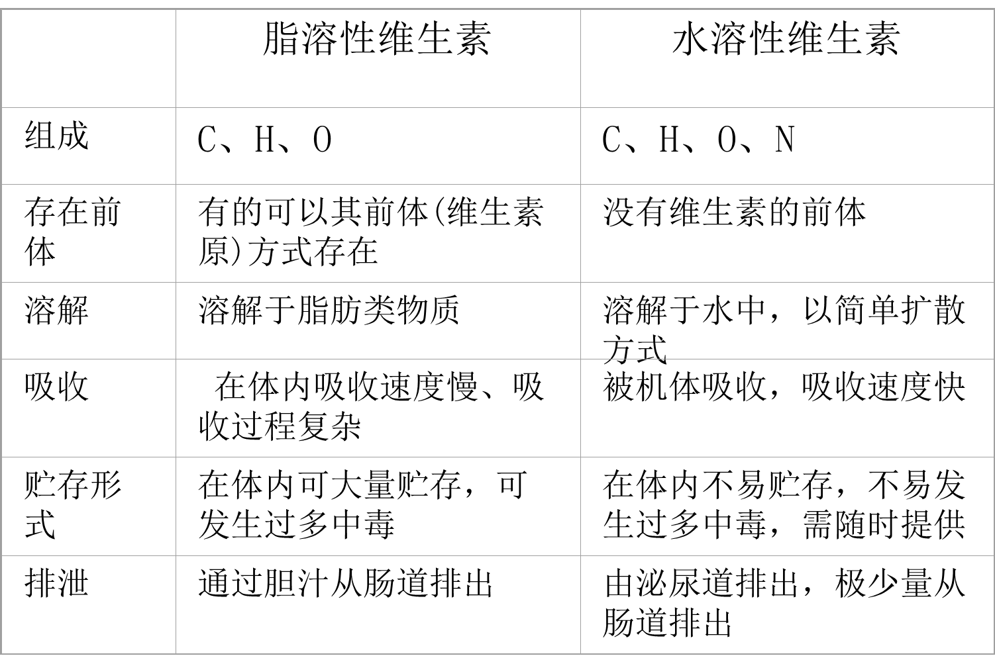
§2 脂溶性维生素
一、维生素A 1、结构
V A1 ：视黄醇主要存在于哺乳动物和海水鱼类的肝脏中。
由β－胡萝卜素转化成为的V A 约占人体V A 需要量的2/3
2、表示方法：
食品中维生素 A 的含量以视黄醇当量表示：  1μg 视黄醇＝ 6μg β-胡萝卜素
另一种表示方法是国际单位 (IU) ：  2 、 1μg 视黄醇＝ 3.3IU ，即  1IU 维生素 A ＝ 0.3μg 视黄醇。  1965 年，世界卫生组织建议不再使用国际单位 ，直接用视黄醇表示维生素 A 。
3、理化性质
(1)V A 为淡黄色结晶，不溶于水，对热、酸、碱比较稳定。在一般的烹调和罐头制品中不易被破坏。(2)易被空气中的氧所氧化破坏，尤其在高温条件下更易 氧化，紫外线和金属离子可以促进这种氧化反应的进行。 (3)脂肪酸败时，所含的V A 和胡萝卜素将被严重破坏。 (4)当食物中有抗坏血酸、V E 、磷脂等抗氧化剂存在时，可以保护脂肪及脂溶性维生素免遭破坏。 (5)胡萝卜素的溶解度和稳定性等物理性质与V A 相似。（7）维生素A及A原对热、酸、碱相当稳定，但在pH 小于4.5的条件下，维生素的效价也有所降低。 （8）果、蔬、肉、乳、蛋等食品中的维生素A及A原 在一般情况下对热烫、高温杀菌、碱性、冷冻等 处理比较稳定。 （9）在无氧条件下，维生素A及A原在120℃下经过 12h加热仍无损失，但有氧存在时，于同样温度下 经4h加热就有损失。
4、生理功能
(1)对视觉的作用 V A 与保持正常视觉有关，眼的光感受器是视网膜的 杆状细胞和锥状细胞。在这两种细胞中都存在着对 光敏感的色素，这类色素的形成需要V A 参加。
(2)保持上皮组织细胞的正常形成。 体内V A 缺乏会出现上皮组织萎缩，皮肤干燥，脱 屑，毛囊角化，汗腺皮脂腺萎缩.
(3)促进生长发育,维持正常免疫功能。 V A 或胡萝卜素可促进蛋白质的生物合成及骨细胞 的分化。
5、缺乏症
(1) 暗适应能力降低 夜盲症
(2) 皮肤干燥症 干眼病
(3) 儿童生长发育迟缓 , 成人不育
6、中毒症
■ V A 属脂溶性维生素，吸收后可在体内特别是肝脏大量贮存。长期过量摄入，可引起中毒。
■ 急性中毒者：呈嗜睡或兴奋，伴头痛、呕吐等颅内压增高症状；皮肤红肿、脱皮。
■ 慢性中毒者：表现为烦躁、食欲减退、体重减轻、低热、多汗；继之骨痛，可伴软组织肿胀；颅内 压增高症状有头痛、呕吐、前囟隆起、骨缝分离、 眼球震颤、复视等；皮肤瘙痒、脱屑、皮疹、口 唇皲裂、脱发、肝脾肿大、贫血、出血和肝功能 损害等。
动物肝脏
胡萝卜吃多了会维生素 A 中毒吗 ?
7、食物来源及推荐摄入量
动物性食物：肝脏、 奶、奶制品、鸡蛋；
植物中不含维生素A， 但很多蔬菜水果 中含有维生素Ａ的 前提－ β －胡萝卜素， 如胡萝卜、红薯、 菠菜、芒果、杏。
二、维生素D
1、结构
■ 维生素D是一种具有胆钙化醇生物活性的甾醇的 统称。  维生素D主要包括维生素D2和维生素D3。二者结 构也十分相似，维生素D2只比维生素D3多一个甲 基和一个双键
人及动物皮肤中含 有的7-脱氢胆固醇， 经紫外线照射后可得 维生素D3，即胆钙化 醇。
2、理化性质
（1）纯净的维生素D2、D3皆为白色晶体，能 溶于脂肪及脂溶剂。
（2）在中性及碱性溶液中能耐高温和耐氧化， 在130℃条件下加热90min不会破坏其生理 活性。但在酸性溶液中会逐渐分解，所以 一般在烹调加工中不会引起维生素D的损失， 但油脂氧化酸败可引起维生素D破坏。
3、生理功能
(1)V D 能够促进Ca、P在小肠内的吸收，为调 节Ca、P正常代谢所必需
(2)促进牙齿和骨骼的正常生长，利用Ca、P 的沉着促进骨组织的钙化，使Ca、P成为骨 质的基本结构。
(3)有免疫调节功能
4、缺乏症和过多症
1、V D 缺乏病 佝偻病、骨软化症是膳食缺乏V D 或人体缺 乏日光照射的结果，前者多发于儿童，后者多发生于 孕妇、乳母，使婴儿或胎儿骨化不全。 由于缺乏V D 膳食中Ca、P吸收量减少，Ca、P 含量下降致使Ca、P不能在骨骼间质中沉积，使骨样 组织不易转化为骨质，骨质Ca化不良，而发生骨质变 软变形。如婴儿“弓形腿”，小儿“鸡胸”，妇女骨 质疏松症都会由V D 缺乏引起。

2、V D 过多症 V D 的摄入必须与V A 相匹配，V A 不可太 少，而V D 太多长期下去，还会患V D 过多症， 从而使血Ca增高，毛发脱落，四肢麻痹， 肾小管及其它软组织Ca化，肾功能减退， 动脉硬化，如摄入量再大，甚至会引起死 亡。
5、来源及推荐摄入量
（1）阳光 （2）鱼肝油、鲑鱼、虾等 （3）强化牛奶及奶制品
三、维生素E
1922 年， Evens 和他的同事在研究营养与生殖过程中发现， 酸败的猪油会引起大鼠的不育症，而在膳食中加入全麦和莴苣， 则能恢复大鼠的生育能力。以后在麦胚中又发现含有促进生殖 能力的维生素，后称为“生育酚、抗不育维生素”。
1 、结构 α-T 的活性最高
2、理化性质
■ 光热及Fe 3+ , Cu 2+ 下，维生素E氧化为氢醌或 醌，在酸性溶液中或无氧情况下较稳定。
■ 酯式比游离式稳定，市售产品多为维生素E 酯。
■ 烹调加工，食用油精制，面粉漂白过程中 都有破坏，食物经辐射也有损失，但在低温度或真空下进行可减少损失。
3、生理功能
（1）维生素E与精子的生成、生殖能力有关，能促 进动物的生育能力。
（2）维生素E还是一种很强的抗氧化剂，参与维持 细胞膜的完整性，预防细胞受自由基、活性氧侵 袭，因膜的脂质成分中多不饱和脂肪酸含量较高。 由于维生素E是强抗氧化剂，能保护维生素A不被 氧化，可延长维生素A在肝内的贮存时间，保持肝 脏的解毒功能。
（3）抗衰老作用：由于V E 具有抗氧化剂所特有的 生物学作用，可使衰老过程减慢。
（4）维生素E还参与体内脱氧核糖核酸的生物合 成过程。与辅酶Q的合成也有关。
（5）在动物试验中，较高剂量的维生素E还有抗 癌和保护心血管系统的作用。
4、缺乏症
（1）缺乏维生素E将会引起不育、肌肉崣缩、心肌 异常、贫血等；新生婴儿（特别是早产儿）患有 维生素Ｅ缺乏症（起因于红血球寿命缩短）时， 具有浮肿，皮肤损伤，血液异常等症状。
（2）维生素Ｅ缺乏症患者不能吸收脂肪，血液和组 织中生育酚水平低，增加红血球脆性，缩短红血 球的寿命，并增加尿中肌酸的排泄。
5、中毒症
■ 维生素Ｅ是相对无毒的。但如摄入过量时 会觉得恶心，因摄入过量的维生素Ｅ能从 粪便中排出，因此，它是相对安全性较高 的营养素。
6、食物来源及 推荐摄入量
■ 植物油（动物 脂肪中几乎不 含）；  麦胚、大豆
四、维生素K
1、生理功能  维生素K是合成帮助凝血的蛋白质所必需的 物质，有时在手术前会使用它以减少手术 出血。但维生素K不能改善由于其它出血紊 乱（如遗传病血友病）引起的血液凝聚。  维生素K与维生素D一起促进在骨骼形成中 的关键蛋白的合成。
2、主要来源及推荐摄入量
（1）来源于植物和动物内脏（K 1 ）； （2）来源于肠道内的微生物合成（K 2 ）； （3）来源于人工合成（K 3 ）。
■ 成年人的摄入量大约为70－140μg/kg。
3、缺乏症或中毒症
■ 缺乏症主要发生在婴儿中，成年人一般不 会发生；维生素K引起的婴儿出血病和迟发 性出血病，主要症状为：毛细血管破损后 不能恢复，皮肤、胃肠道、胸腔内出血， 最严重的可导致颅内出血。  服用人工合成的维生素K容易引起中毒，特 别是对于婴儿和孕妇。毒性会诱导血红细 胞破裂并释放出血色素，色素使皮肤变黄。 胆红素若入侵婴儿脑中，可能会导致婴儿 脑部损伤甚至死亡。

做做看
1 、夜盲症和干眼病的原因都是缺乏哪一种维 生素？
A. 尼克酸 C. 维生素 AD. 维生素 K
B. 维生素 C
2 、下列哪种食物富含 β-胡萝卜素？
A. 红薯 C. 甜瓜
B. 南瓜 D. 以上都是
3 、能促进钙吸收的措施是 _____ 。
A. 多晒太阳； C. 多吃谷类食物
B. 经常做按摩 D. 多吃蔬菜和水果
4 、婴儿贫血可能是因为缺乏下列哪种维生素 ？
A. 维生素 A C. 维生素 D C. 维生素 ED. 维生素 K
5 、维生素 E 中，以 _____ 形式的生物活性最 高 .
A. α-生育酚 C. γ-生育酚 D. β-三烯生育酚
B. β-生育酚 D. α-三烯生育酚
6 、缺乏维生素 D 会导致哪种疾病？
A. 软骨病 C. 坏血病
B. 脚气病 D. 癞皮病
7 、 1 μg 视黄醇当量相当于 _____β-胡萝卜素。
A. 2 μg B. 4 μg C. 6 μg D. 8 μg
8 、维生素 D 的活化形式是 _____ 。
A. 7-脱氢胆固醇 B. 1-羟基维生素 D 3 C. 25-羟基维生素 D 3 D. 1,25-二羟基维生素 D 3 E. 麦角钙化醇
9 、加工烹调过程中，一般不会随水流失的 营养素是 ______ 。 ( 多选 )
A. 维生素 CB. 维生素 A C. 叶酸 D. 烟酸 E. 维生素 E
10 、关于维生素 K ，以下的描述正确的是 ____ 。（多选）
A. 在手术之前注射维生素 K 可以减少手术出血；
B. 维生素 K 可以帮助改善血友病人的血液凝聚；
C. 人体肠道中的细菌可以合成维生素 K ；
D. 卷心菜中维生素 K 的含量丰富。
11 、关于佝偻病防治措施，以下哪项描述是 错误的？
A. 增加户外运动，多晒太阳
B. 提倡母乳喂养
C. 多吃含钙高的食品
D. 长期大量服用维生素 D 制剂
12 、我国常用的营养强化剂一般不包括下列 哪种？
A. 维生素 AB. 维生素 B C. 维生素 ED. 碘
13 、维生素 A 缺乏时眼部可能出现的症状包 括 ______ 。 ( 多选 )
A. 畏光 C. 毕脱氏斑 E. 失明
B. 流泪 D. 夜盲症
14 、深绿色叶菜中，含量较丰富的维生素有 _____ 。（多选）
A. β-胡萝卜素 C. 维生素 B 1 E. 维生素 C
B. 维生素 D D. 维生素 E
15 、和谷类相比，豆类下列哪些营养素含量 较高 _____ 。（多选）
A. 烟酸 C. 维生素C D. 胡萝卜素
B. 维生素E

